PKP Polskie Linie Kolejowe S.A.
Biuro Komunikacji i Promocji
ul. Targowa 74, 03-734 Warszawa
tel. + 48 22 473 30 02
fax + 48 22 473 23 34
rzecznik@plk-sa.pl
www.plk-sa.pl
Częstochowa, 10 lipca 2019 r.
Informacja prasowa
Lepsze przewozy towarów koleją ze Śląska na Pomorze
Prace na linii (nr 146) od Częstochowy do Węglówki minęły półmetek. Zwiększają się możliwość przewozu towarów pomiędzy Śląskiem a portami w Trójmieście, Szczecinie, Świnoujściu. Inwestycja PKP Polskich Linii Kolejowych S.A. za ponad 200 mln zł, współfinansowana ze środków UE w ramach POIiŚ, umożliwia szybszą jazdę pociągów i podnosi poziom bezpieczeństwa w ruchu kolejowym.

Po zakończeniu inwestycji "Prace na linii kolejowej nr 146 na odcinku Wyczerpy - Chorzew Siemkowice" zwiększą się możliwości przewozów towarowych koleją. Lepsze parametry linii, krótsza o ok. kwadrans jazda pociągów towarowych z prędkością 100 km/h, pozwolą lepiej wykorzystać trasę. Będzie szybszy i sprawniejszy przewóz większej ilości ładunków.
Inwestycja PKP Polskich Linii Kolejowych S.A. wpłynie na wzrost efektywności transportu
kolejowego, jako konkurencji dla innych środków transportu, stworzy impuls do rozwoju
gospodarki w regionie, m.in. na pograniczu województw łódzkiego i śląskiego.
Prace na linii Chorzew Siemkowice – Wyczerpy (Częstochowa) są na drugim etapie: Brzeźnica – Chorzew Siemkowice. Na 24 km odcinku wymieniane są tory i sieć trakcyjna. Montowane rozjazdy mają ogrzewanie, co zapewni sprawne przejazdy pociągów w zimie. Lepsze warunki dla przewozu ładunków zapewnią przebudowywane 23 obiekty inżynieryjne, m.in. 3 mosty i wiadukt. Modernizacja urządzeń sterowania oraz 20 przejazdów zwiększy poziom bezpieczeństwa w ruchu kolejowym i drogowym.
Zakończono już pierwszy etap prac na odcinku Wyczerpy (Częstochowa) – Brzeźnica. Na 24 km trasie są nowe tory i wymieniona sieć trakcyjna. Dobre warunki przewozu ma zapewniać wzmocnione podtorze i system odwodnienia. Zlikwidowano ograniczenia prędkości nawet do 40 km/h i zapewniono przejazd pociągów 100 km/h. Kierowcy korzystają
z 18 zmodernizowanych przejazdów kolejowo – drogowych. Stalowy, 66-metrowy most na Warcie w Ważnych Młynach jest już po remoncie. Podobne prace objęły 21 obiektów inżynieryjnych m.in.: 3 wiadukty, 2 mosty.

Zakończenie projektu planowane jest w marcu 2020 roku. Linia łącząca Częstochowę Wyczerpy i Chorzew Siemkowice (na przeważającej długości jednotorowa) znajduje się na terenie dwóch województw: śląskiego i łódzkiego. Stanowi połączenie między Częstochową
a tzw. Magistralą Węglową, linią nr 131, ze Śląska do portów.

Inwestycja PKP Polskie Linie Kolejowe S.A. rozpoczęła się w sierpniu 2017 roku. Obejmuje blisko 50 km trasę. W zakresie jest wymiana torów, rozjazdów, sieci trakcyjnej, oraz urządzeń sterowania ruchem kolejowym. Dla podniesienia poziomu bezpieczeństwa w ruchu kolejowym i drogowym modernizowane są przejazdy. Remontowane i przebudowywane są 44 obiekty inżynieryjne.
Projekt pn. "Prace na linii kolejowej nr 146 na odcinku Wyczerpy - Chorzew Siemkowice" ma wartość – 264,7 mln zł brutto. Dofinansowanie ze środków Unii Europejskiej, z Funduszu Spójności w ramach Programu Operacyjnego Infrastruktura i Środowisko – 178,6 mln zł brutto.

Krajowy Program Kolejowy zwiększa możliwości transportu towarów na Śląsku
Na Śląsku PKP Polskie Linie Kolejowe S.A. w ramach Krajowego Programu Kolejowego zwiększają możliwości przewozu ładunków m.in na liniach: Toszek Północ – Rudziniec Gliwicki – Stare Koźle, Chybie – Żory – Rybnik – Nędza/Turze, Katowice Ligota - Tychy, Dąbrowa Górnicza Strzemieszyce – Dąbrowa Górnicza Wschodnia. Prace na linii 146 łączącej Wyczerpy i Chorzew Siemkowice to jeden z ponad 220 projektów Krajowego Programu Kolejowego o wartości prawie 70 mld zł. Program zakłada przedsięwzięcia w obszarze transportu pasażerskiego w aglomeracjach, w ruchu regionalnym i międzyregionalnym oraz tworzenie lepszych warunków dla przewozu towarów.

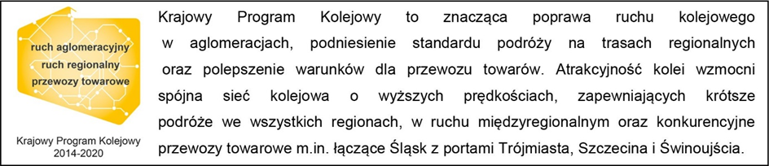
Kontakt dla mediów:
Katarzyna Głowacka
Zespół prasowy
PKP Polskie Linie Kolejowe S.A.
katarzyna.glowacka@plk-sa.pl
Tel. Kom. 697 044 571

